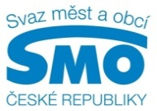
TISKOVÁ ZPRÁVA

Města a obce: Téměř 63 kilogramů odpadů vytřídil vloni v ČR každý obyvatel
Praha, 16. května 2019

V odpadových systémech obcí a měst v České republice se loni vytřídilo více než 665,5 tisíce tun odpadů. To znamená, že každý obyvatel ČR vytřídil loni v průměru téměř 63 kilogramů odpadů, což je o 3 kilogramy více než v roce 2017. Meziročně došlo zhruba k 5% nárůstu. Vyplývá to ze statistik, které Svazu měst a obcí ČR poskytla Autorizovaná obalová společnost EKO-KOM.

Podíváme-li se na jednotlivé tříděné odpady, pak lidé v roce 2018 vytřídili v obcích bezmála 226 tisíc tun papíru, přes 149 tisíc tun plastů, téměř 139,5 tisíce tun skla a více než 4 tisíce tun nápojových kartonů. K tomu ještě sebrali a odevzdali přes 147 tisíc tun kovů. Více než polovinu z tohoto množství tvořily vytříděné obalové odpady.

Lídrem třídění zůstává Královéhradecký kraj

Pokud porovnáme množství vytříděných odpadů bez započítání kovů odevzdaných ve výkupnách, byl jasným lídrem stejně jako v roce 2017, Královéhradecký kraj. Každý obyvatel tam vytřídil v průměru 56,7 kilogramu odpadů. Ani na druhém místě nedošlo oproti roku 2017 k žádné změně – znovu patří Kraji Vysočina (53,9 kg/obyvatel) a třetí byl tentokrát Středočeský kraj (52,3 kg/obyvatel). Pokud vezmeme v úvahu i vytříděné kovy, pak by nejvyšší příčky obsadily Olomoucký kraj se 76,7 kg vytříděného odpadu na každého obyvatele, dále pak Kraji Vysočina (76,2 kg/obyvatel) a Královéhradeckému kraji (75,1 kg/obyvatele).

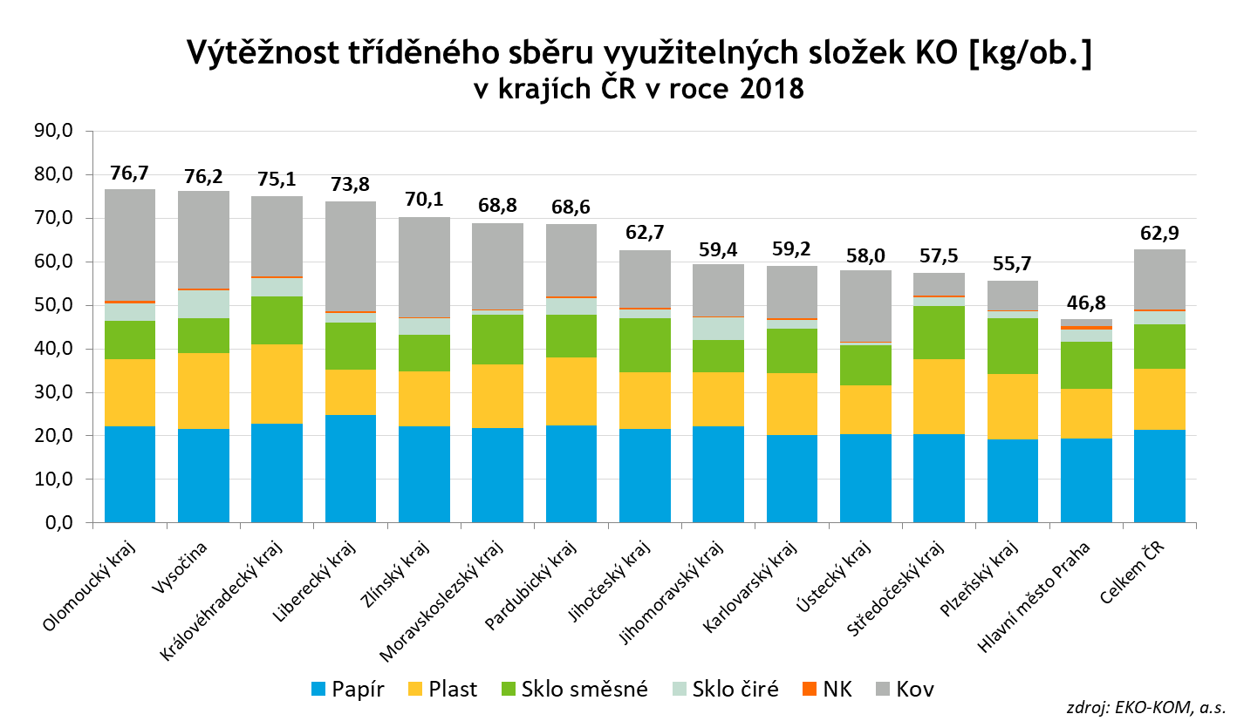

S tříděným odpadem to nemáme daleko

Díky dlouhodobé aktivitě v obcích na rozvoji systémů sběru tříděného odpadu podpořené financováním průmyslu, je třídění odpadů v ČR velmi komfortní a celkově dobře dostupné. Obyvatelé tuzemských obcí a měst mají k dispozici jednu z nejhustších sběrných sítí v Evropě. Aktuálně již mohou třídit odpady do více než 413 tisíc barevných kontejnerů a menších nádob umístěných přímo u domů. Na jedno sběrné místo připadá v průměru 124 lidí a průměrná docházková vzdálenost k barevným kontejnerům je jen 91 metrů. Zejména v některých menších obcích ČR je nádobový sběr ještě doplněn, nebo zcela nahrazen sběrem pytlovým. Pytle se nejčastěji využívají pro sběr plastů, papíru, nápojových kartonů, případně kovových obalů. V ČR mohou lidé třídit odpady také prostřednictvím sběrných dvorů, sběrných míst a výkupen surovin. Díky všem těmto možnostem je třídění pro občany pohodlné a dostupné.

Systémy sběru tříděných odpadů si nastavují přímo města a obce
Konkrétní nastavení systému pro sběr tříděných odpadů z papíru, plastů, skla, kovů a případně i dalších komodit je plně v kompetenci jednotlivých měst a obcí. Záleží tedy především na jejich možnostech a rozhodnutí. Plast, sklo, papír a nápojové kartony se sbírají do nádob, pytlů a prostřednictvím sběrných dvorů či sběrných míst, které obce zřizují. Většina kovových odpadů (a část papíru) se zase sbírá prostřednictvím výkupen, které mohou být rovněž zahrnuty do obecního systému nakládání s odpady.

V obcích se třídí také komunální bioodpady, textil a další složky, jako jsou třeba objemný odpad, oleje, stavební odpady, elektrozařízení, baterie atd. Dlouhodobým cílem vyplývajícím z direktiv Evropské unie je, aby množství odpadu končícího bez využití na skládkách bylo omezeno na absolutní minimum.

Pro další informace kontaktujte:

- Veronika Jacobs, mediální zastoupení, Svaz měst a obcí ČR, mobil: 724 309 222, e-mail: jacobs@smocr.cz
- Lucie Müllerová, tisková mluvčí, EKO-KOM, mobil: 602 186 205, e-mail: mullerova@ekokom.cz
O Svazu měst a obcí ČR:
Svaz měst a obcí České republiky je celostátní, dobrovolnou, nepolitickou a nevládní organizací. Členy Svazu jsou obce a města. Svaz měst a obcí ČR je partnerem pro vládní i parlamentní politickou reprezentaci. Podílí se na přípravě a tvorbě návrhů legislativních i nelegislativních opatření v oblastech týkajících se kompetencí obcí a to jak na národní, tak evropské úrovni. Činnost Svazu je založena především na aktivitě starostů, primátorů a členů zastupitelstev obcí a měst, kteří se nad rámec svých povinností věnují i obecným problémům samosprávy. Svaz sdružuje více než 2 600 měst a obcí a svými členy tak čítá více než 8 milionů obyvatel České republiky. Více na www.smocr.cz a na facebooku.

O EKO-KOMu:
EKO-KOM, a.s., je autorizovaná obalová společnost, která v ČR provozuje systém zpětného odběru a využití obalových odpadů, a to zejména ve spolupráci s obcemi. V roce 2018 do tohoto systému bylo zapojeno 6 131 obcí, ve kterých žije 10,590 milionů obyvatel. Více na www.ekokom.cz.

